Прокуратура Сергиевского района разъясняет: «Какая информация запрещена для распространения среди детей?»

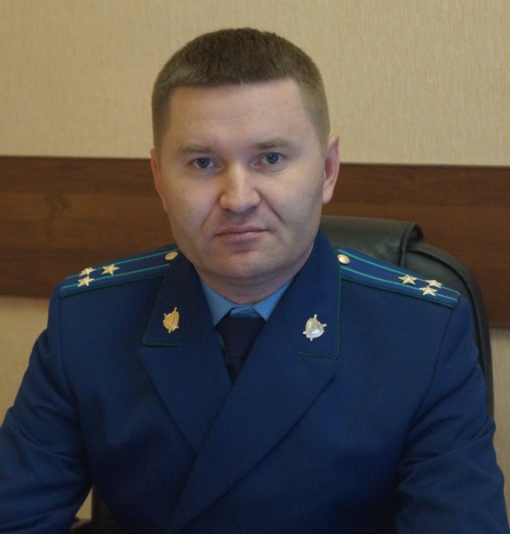
На вопрос отвечает прокурор Сергиевского района Виталий Рябов

«За нарушение прав и законных интересов ребенка, причинение ему вреда юридические лица, должностные лица, и граждане несут установленную законом ответственность (ст. 4 Закона «Об основных гарантиях прав ребенка в Российской Федерации»).
-Какая информация относиться к информации причиняющей вред здоровью и развитию ребенка?
«Прежде всего хочу отметить, что под информационной продукцией для детей понимается информационная продукция, соответствующая по тематике, содержанию и художественному оформлению физическому, психическому, духовному и нравственному развитию детей.
Закон же разграничивает информацию, причиняющую вред здоровью и (или) развитию детей, на информацию, которая запрещена для распространения среди детей и информацию, распространение которой среди детей определенных возрастных категорий ограничено».
-Какая информация запрещена для распространения среди детей?
«К информации, запрещенной для распространения среди детей, относится информация:
1) побуждающая детей к совершению действий, представляющих угрозу их жизни и (или) здоровью, в том числе к причинению вреда своему здоровью, самоубийству;
2) способная вызвать у детей желание употребить наркотические средства, психотропные и (или) одурманивающие вещества, табачные изделия, алкогольную и спиртосодержащую продукцию, принять участие в азартных играх, заниматься проституцией, бродяжничеством или попрошайничеством;
3) обосновывающая или оправдывающая допустимость насилия и (или) жестокости либо побуждающая осуществлять насильственные действия по отношению к людям или животным;
4) отрицающая семейные ценности, пропагандирующая нетрадиционные сексуальные отношения и формирующая неуважение к родителям и (или) другим членам семьи;
5) оправдывающая противоправное поведение;
6) содержащая нецензурную брань;
7) содержащая информацию порнографического характера;
8) о несовершеннолетнем, пострадавшем в результате противоправных действий (бездействия), включая фамилии, имена, отчества, фото- и видеоизображения такого несовершеннолетнего, его родителей и иных законных представителей, дату рождения такого несовершеннолетнего, аудиозапись его голоса, место его жительства или место временного пребывания, место его учебы или работы, иную информацию, позволяющую прямо или косвенно установить личность такого несовершеннолетнего».
- Предусмотрена ли какая-либо ответственность за нарушение законодательства о защите детей?
Кодексом Российской Федерации об административных правонарушениях предусмотрена значительно более строгая ответственность за отдельные виды правонарушений в этой сфере.
Так, за изготовление юридическим лицом материалов или предметов с порнографическими изображениями несовершеннолетних и оборот таких материалов или предметов (ст. 6.20 КоАП РФ) предусмотрен штраф до 5 миллионов рублей с дополнительными санкциями.
Пропаганда нетрадиционных сексуальных отношений среди несовершеннолетних (ст. 6.21 КоАП РФ) влечет наложение штрафа на граждан в размере до 5 тысяч рублей; на должностных лиц - до 50 тысяч рублей; на юридических лиц - от 800 тысяч до одного миллиона рублей либо административное приостановление деятельности на срок до 90 суток.
Те же действия, совершенные с применением средств массовой информации и с помощью интернет-ресурсов, влекут наложение административного штрафа на граждан в размере до 100 тысяч рублей; на должностных лиц - до 200 тысяч рублей; на юридических лиц - одного миллиона рублей либо административное приостановление деятельности на срок до 90 суток».

01.09.2017

